**Chapitre 10**

**Fonctionnement du système circulatoire**

CapacitÉs

* Schématiser le système circulatoire
* Comparer la structure des parois des artères, des veines et des capillaires et établir  
  un lien avec leur fonction
* Présenter la méthode de la mesure de la tension artérielle
* Repérer une hypertension ou une hypotension
* Identifier les éléments de l’arc réflexe
* Analyser des expériences mettant en évidence les rôles des différents éléments de l’arc réflexe cardiaque
* Construire un arc réflexe

Activité 1 Comprendre et schématiser l’appareil circulatoire

1. Identifier les quatre cavités (a, b, c, et d) du cœur sur le Doc. 1.

a = OG ; b = VG ; c = VD ; d = OD.

2. Nommer les vaisseaux qui entrent et qui sortent du cœur au niveau des différentes cavités d’après le chapitre précédent.

Les veines caves entrent au niveau de l’oreillette droite. Les veines pulmonaires entrent au niveau de l’oreillette gauche. L’aorte s’extrait du ventricule gauche. Les artères pulmonaires sortent de l’oreillette droite.

3. Proposer une explication au fait qu’un gros vaisseau soit toujours suivi de petits vaisseaux.

Un gros vaisseau se ramifie en plus petits vaisseaux afin d’irriguer toutes les régions du corps.

4. Reconnaître les organes (v, w, x, y et z) du Doc. 2 et indiquer, lorsqu’il y a lieu, la correspondance avec le schéma du Doc. 1.

* v = poumons = 1.
* w = cœur.
* x = foie = 3.
* y = côlon = 2.
* z = muscles = 4.

5. Décrire à partir du Doc. 1 le trajet réalisé par le sang passant par les poumons (petite circulation) et celui passant par l’ensemble des organes et tissus (grande circulation) et indiquer pour chacune des deux circulations le rôle principal vis-à-vis du dioxygène.

Petite circulation : le sang sort du cœur par les artères pulmonaires, rejoint les poumons où il se charge en O2 et revient au cœur par les veines pulmonaires.

Grande circulation : le sang oxygéné sort du cœur par l’aorte et passe dans de plus petites artères jusqu’aux différents organes, qui consomment l’O2 et rejettent du CO2. Le sang enrichi en CO2 revient au cœur par les veines caves.

6. Schématiser simplement la circulation sanguine en utilisant le code couleur classique pour le sang et en faisant intervenir les éléments suivants : ventricule droit, ventricule gauche, oreillette droite, oreillette gauche, poumons, muscle.

On peut reprendre le Doc 1, en le simplifiant :

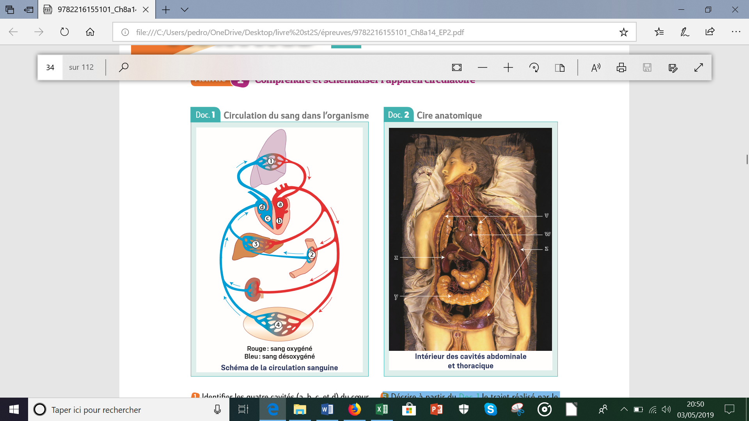

Muscle

Cœur

Poumons

7. En tenant compte des données du chapitre 8, indiquer l’intérêt de chacune des deux irrigations du foie représentées dans le Doc. 1.

L’artère hépatique (en rouge) fournit de l’O2 au foie. La veine (en bleu) apporte au foie les nutriments issus de la digestion.

Activité 2 Comparer les parois de différents vaisseaux sanguins

1. Préciser, à partir du Doc. 3 et de vos connaissances, les deux paramètres qui permettent de classer les vaisseaux sanguins en 7 catégories.

Les deux paramètres sont le diamètre des vaisseaux et l’organisation de la paroi.

2. Légender les deux schémas du Doc. 4.

1. Lumière du vaisseau.

2. Intima.

3. Media.

4. Adventice.

3. Identifier les trois types de vaisseaux a, b, c du Doc. 5 et décrire leurs caractéristiques.

a = artère ; b = capillaire ; c = veine.

Activité 3 Comparer les tensions artérielles systolique et diastolique

1. À partir des données du Doc. 6, caractériser l’évolution de la tension artérielle dans l’artère humérale au cours du temps.

La tension artérielle augmente puis diminue.

2. Justifier les noms donnés aux tensions extrêmes mesurées dans le Doc. 6 en les mettant en relation avec les phases d’une contraction cardiaque.

La pression systolique correspond à la pression dans les artères au moment de la systole (éjection de sang). La pression diastolique est la pression minimale lorsque le cœur est au repos.

3. Expliquer grâce au schéma du doc 7 comment l’élasticité des artères permet de maintenir un flux sanguin constant dans les vaisseaux sanguins en aval des grosses artères.

Un flux constant est maintenu par augmentation du diamètre lors de la systole et diminution du diamètre lors de la diastole.

4. Indiquer, à partir du Doc. 8, le type d’écoulement du sang lorsque l’artère est comprimée :

– avant t1 ;

– entre t1 et t3 ;

– après t3.

* Avant t1, le sang ne circule plus.
* De t1 à t3, la circulation de sang est irrégulière.
* Après t3, la circulation redevient régulière.

5. Donner la tension minimale et la tension maximale du patient.

Tension max = 16 cm de Hg et Tension min = 11 cm de Hg.

6. Classer les divers facteurs indiqués dans le Doc. 9 en fonction de la possibilité ou non d’agir sur ces derniers et proposer alors une remédiation simple.

Facteurs irréversibles : l’âge, des facteurs génétiques, le sexe, les maladies rénales et hormonales.

Les autres facteurs sont les médicaments, un mauvais sommeil, la prise de poids, le sel, le stress et la prise d’alcool. En tentant d’éviter la prise de ces facteurs ou leur survenue, les risques sont diminués.

7. Proposer une explication de l’augmentation de la tension artérielle lorsqu’elle est prise chez un médecin par rapport à celle prise chez soi.

C’est le syndrome de la blouse blanche. L’hypertension est liée au stress de l’examen chez le médecin.

Activité 4 Comprendre le principe du retour veineux

1. Rappeler par rapport à l’activité précédente, les mécanismes permettant la circulation du sang dans les artères et artérioles.

Le sang artériel est en mouvement grâce à la pression exercée par le cœur lors de l’éjection du sang.

2. Indiquer pourquoi d’autres mécanismes que ceux cités dans la question précédente sont nécessaires dans le cas des veines.

Au niveau des capillaires, les échanges nombreux font que la pression due à la systole n’a plus d’effet. Le secteur veineux, situé après les capillaires, n’est pas sous pression.

3. Mettre en évidence la complémentarité des deux mécanismes présentés dans le Doc. 10 permettant le retour du sang veineux au cœur.

La contraction des muscles permet de mettre en mouvement le sang veineux vers le cœur. Les valves veineuses empêchent le sang de repartir en sens inverse.

4. Proposer une explication à l’apparition de varices comme illustré au Doc. 11 en rapport avec un des mécanismes décrit dans le Doc. 10.

Les varices sont dues à un mauvais fonctionnement des valves veineuses et sont caractérisées par une accumulation anormale de sang veineux dans les veines.

Activité 5 Identifier les éléments de l’arc réflexe cardiaque

1. Faire correspondre aux nerfs du Doc. 12 les termes afférents et efférents, selon leur relation avec le système nerveux central.

Le nerf de Hering et le nerf de Cyon sont des nerfs afférents. Le nerf X et le nerf sympathique cardiaque sont des nerfs efférents.

2. Nommer le nerf efférent arrivant au cœur inhibé indirectement par un interneurone inhibiteur.

Le nerf sympathique cardiaque est un nerf efférent arrivant au cœur inhibé indirectement par un interneurone inhibiteur.

3. Indiquer les conséquences sur le rythme cardiaque de la stimulation du nerf X et du nerf cardiaque grâce aux indications du Doc. 12 et justifier leur appellation « nerfs moteurs ».

La stimulation du nerf X entraîne un ralentissement du rythme cardiaque ou bradycardie. La stimulation du nerf cardiaque entraîne une tachycardie. Ce sont des nerfs moteurs car ils agissent sur la contraction d’un muscle (ici le muscle cardiaque).

4. Proposer un dispositif permettant de mesurer les tensions artérielles chez les 2 chiens.

On pourrait mesurer les tensions artérielles chez les 2 chiens avec un stéthoscope et un brassard gonflable.

5. Décrire l’évolution de la pression artérielle pour chacun des chiens.

Chez le chien témoin, les pressions artérielles oscillent entre deux valeurs extrêmes plutôt constantes. Le chien qui n’a plus d’innervation de Hering a des variations de valeurs de pression artérielle beaucoup plus importantes.

6. Déduire de l’expérience du Doc. 13 le rapport fonctionnel existant entre les nerfs de Hering et la tension artérielle.

Le nerf de Hering semble donc permettre un contrôle de la pression artérielle.

7. Expliquer, à l’aide du Doc. 12 et du Doc. 13, quelle serait l’évolution de la tension artérielle en cas de section du nerf de Cyon.

En cas de section du nerf de Cyon, on peut imaginer une évolution semblable de la pression artérielle, avec une perte de contrôle des valeurs.

8. Identifier les éléments caractéristiques de l’arc réflexe mis en évidence dans l’activité.

Nous avons les récepteurs, au niveau du sinus carotidien et de la crosse aortique, les nerfs afférents (Cyon et Hering), les centres nerveux, les nerfs efférents (X et sympathique cardiaque) et l’effecteur (le cœur).

Activité 6 Appliquer l’arc réflexe cardiaque à une hémorragie

1. Indiquer la conséquence immédiate d’une hémorragie sur la tension artérielle.

Une hémorragie entraîne une baisse de la tension artérielle.

2. Décrire, à partir du Doc. 15, l’évolution de la pression artérielle et de la fréquence cardiaque durant une hémorragie.

Pendant une hémorragie, la tension artérielle diminue, puis revient à la normale. Le rythme cardiaque ne varie pas lors de l’hémorragie, puis il augmente.

3. Compléter les éléments 1 à 10 du Doc. 16 par des + ou des – selon qu’ils sont activés ou inhibés en réponse à une hémorragie.

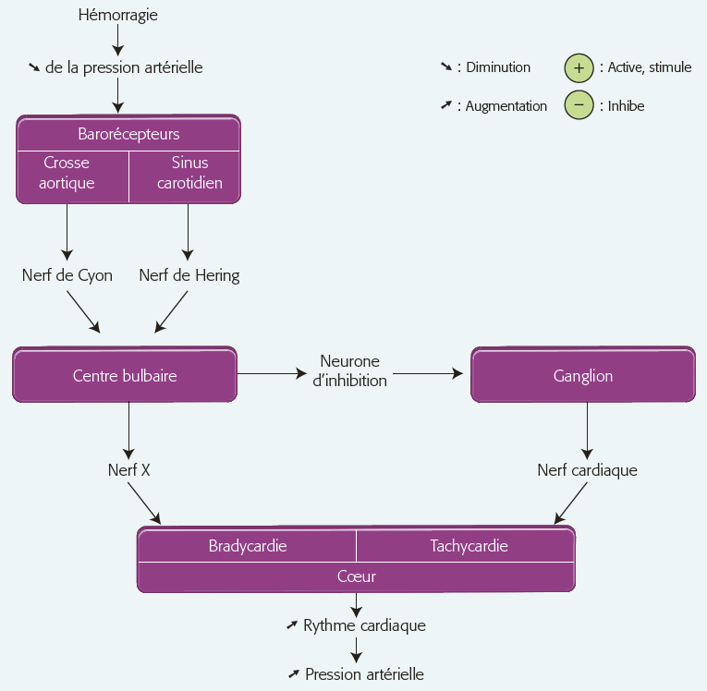

Exercice 1 Circulation

1. Légender le schéma.

1. Capillaires.

3. Veine pulmonaire.

4. Oreillette gauche.

5. Ventricule gauche.

6. Artère pulmonaire.

7. Veine cave.

8. Aorte.

2. Définir et identifier la circulation pulmonaire et la circulation systémique.

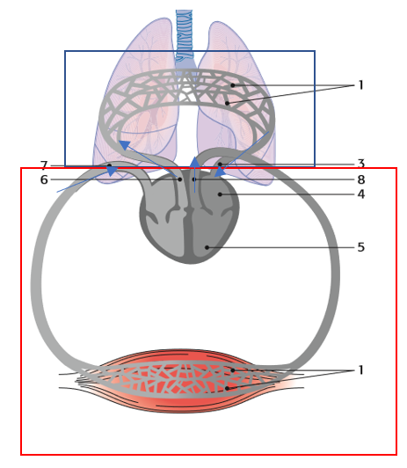

Petite circulation = circulation pulmonaire = rectangle bleu inclut les artères pulmonaires, poumons et veines pulmonaires.

Grande circulation = circulation systémique = rectangle rouge inclut l’aorte et les artères et artérioles issues de ce vaisseau, divers organes et les veines caves.

3. Indiquer le sens de circulation du sang.

Voir les flèches bleues.

4. Préciser les couleurs conventionnelles du sang en fonction de sa localisation.

Rouge, oxygéné dans les vaisseaux 3 et 8. Bleu, désoxygéné dans les vaisseaux 6 et 7.

5. Citer dans l’ordre, à partir de l’éjection cardiaque du sang, les différents vaisseaux utilisés jusqu’au retour au cœur, en comparant leurs tailles relatives.

Grosses artères, artères moyennes, artérioles, capillaires, veinules, veines moyennes, grosses veines.

Exercice 2 Structure d’une artère

1. Préciser le type de coupe schématisée.

Il s’agit d’une coupe transversale.

2. Identifier les 3 couches caractéristiques de la paroi (1, 2-3 et 4).

1 : adventice ; 2-3 : media ; 4 : intima.

3. Préciser le nom des deux tissus correspondant aux couches 2 et 4.

2 = tissu musculaire ; 4 = tissu épithélial.

4. Indiquer le contenu du compartiment 5.

La lumière du vaisseau contient le sang.

5. Nommer les deux types de fibres de la couche 2.

Fibres musculaires lisses et élastiques.

Exercice 3 Identification de vaisseaux sanguins

1. Identifier les deux vaisseaux observables sur cette coupe.

Les deux vaisseaux sont : à gauche l’artère, à droite la veine.

2. Schématiser les vaisseaux et légender les couches des parois.

Schéma d'une coupe de veine

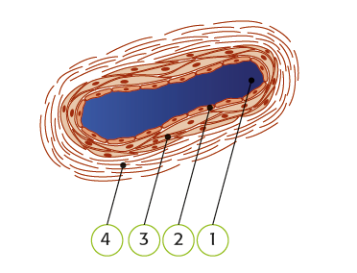

Schéma d'une coupe d'artère

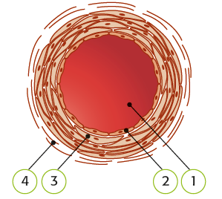

1. Lumière.

2. Intima.

3. Media

4. Adventice.

3. Expliquer, en fonction de la composition de la paroi, les propriétés responsables des formes observées.

La media des veines est mince et contient peu de fibres musculaires, ce qui ne permet pas de maintenir une forme définie à un vaisseau, même s’il est vide.

Exercice 4 Arc réflexe cardiaque dans le cas d’une hypotension

1. Définir la tension artérielle, puis une hypotension.

La tension artérielle est due à la pression exercée par le sang sur les parois des artères. Elle dépend des battements cardiaques et de la résistance opposée par les parois.

Les valeurs normales de la tension artérielle se situent entre 5 et 9 cm de Hg pour la valeur minimale et entre 11 et 14 cm de Hg pour la valeur maximale.

Une hypotension est une tension artérielle trop basse.

2. Rappeler les différents éléments de l’axe réflexe cardiaque.

Nous avons les récepteurs, au niveau du sinus carotidien et de la crosse aortique, les nerfs afférents (Cyon et Hering), les centres nerveux, les nerfs efférents (X et sympathique cardiaque) et l’effecteur (le cœur).

3. Mettre en relation l’axe réflexe cardiaque et les résultats observés sur la fréquence cardiaque lors d’une hypotension.

L’hypotension est provoquée au niveau des barorécepteurs. L’information est relayée par les nerfs afférents (Hering moins stimulé) et entraîne une excitation du nerf cardiaque et une inhibition du nerf X (cf. schéma Activité 6, question 3).

4. Préciser l’intérêt de la contraction des artérioles pour la tension artérielle.

La contraction des artérioles permet de diminuer leur diamètre et de tenter de maintenir un flux sanguin correct.

5. Citer une situation responsable d’une hypotension rapide.

Une hémorragie provoque une hypotension rapide.

Exercice 5 Variations du débit sanguin dans l’appareil circulatoire

1. Justifier l’existence d’une tension artérielle systolique et diastolique.

La tension artérielle systolique est maximale lors de l’éjection de sang hors du cœur (systole). Elle est minimale lors de la diastole, relâchement du cœur.

2. Rappeler le principe de la méthode classique de mesure de la tension artérielle.

La mesure de la tension artérielle s’effectue en stoppant provisoirement la circulation artérielle du bras grâce à un brassard gonflable. Lorsque la pression est relâchée, le stéthoscope permet d’entendre un premier bruit lors du rétablissement du flux sanguin (tension systolique), puis un arrêt du bruit lorsque la circulation n’est plus contrainte (tension diastolique).

3. Préciser les deux principaux facteurs responsables de la tension dans les vaisseaux et justifier l’allure de la courbe rouge.

La tension artérielle est due à la pression exercée par le sang sur les parois des artères. Elle dépend des battements cardiaques et de la résistance opposée par les parois.

Elle devient très faible au niveau des capillaires et est nulle au niveau veineux où les facteurs cités n’interviennent plus.

4. Expliquer la diminution de la vitesse du sang dans les capillaires avec la surface totale des sections des vaisseaux.

5. Indiquer l’intérêt d’un passage ralenti du sang dans le système capillaire.

Au niveau des capillaires, la surface d’échange est très grande et une faible vitesse d’écoulement de sang favorise ces échanges.

Exercice 6 Terminologie et vocabulaire médical

Proposer les définitions des termes.

* Angiopathie : trouble au niveau des vaisseaux.
* Vasculopathie : problème au niveau vasculaire (des vaisseaux).
* Angioplastie : réparation de vaisseaux.
* Vasoconstriction : diminution du diamètre d’un vaisseau sanguin.
* Vascularisation : irrigation par des vaisseaux sanguins.
* Phlébologue : spécialiste de l’étude des veines.
* Phlébite : inflammation d’une veine.

QCM

Indiquer la (ou les) proposition(s) juste(s).

1 La circulation systémique correspond :

a. à l’ensemble du système circulatoire

b. à la petite circulation

c. à la grande circulation

2 Les excroissances de la paroi dans la lumière, visibles sur la photographie, sont :

a. des fibres musculaires

b. des valves

c. du cytoplasme

d. des fibres élastiques

3 La couche cellulaire en contact avec le sang est :

a. un conjonctif

b. un épithélium

c. l’endothélium

d. une couche imperméable

4 De nombreuses fibres élastiques sont présentes dans les parois :

a. des grosses artères

b. des veines

c. des capillaires

5 La tension maximale correspond à :

a. une hypertension

b. une tension systolique

c. une tension diastolique

6 La valeur 14 est une pression systolique normale en :

a. mm de mercure

b. pascal

c. cm de mercure

d. cm de Hg

7 Un arc réflexe :

a. ne passe pas par le système nerveux central

b. permet une réponse involontaire à un stimulus

c. met en jeu des nerfs sensitifs et moteurs

d. n’existe que pour le cœur

8 Un barorécepteur est :

a. sensible à la température

b. en forme de barreau

c. sensible à la pression

9 Le dispositif médical ci-dessus est :

a. un sphygmotensiomètre

b. un stéthoscope

c. un brassard de Hering

d. un électrocardiographe

J Une hémorragie provoque aussitôt :

a. une hypotension

b. une hypertension

c. l’ouverture de valves